La poésie, Késako ? de Thomas Vinau et Marc Majewski. Gallimard jeunesse. 2023
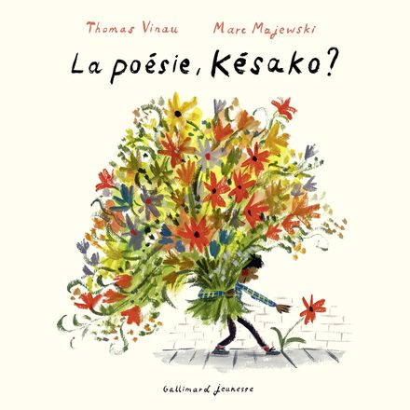
Ce livre pose une question et nous fait des propositions de réponses qui pourraient s’apparenter à une manière aussi de définir la philosophie.
Extraits :
Et si elle était un passage secret, parfois raccourci, parfois détour, pour apprendre à se perdre.
Ou alors une porte spatio-temporelle pouvant s’ouvrir n’importe où, la nuit, le jour, à la ville, à la campagne, dans sa chambre ou dans sa cuisine, et qui mène tout droit vers la vie.
A moins qu’elle ne soit un détective privé toujours occupé à mener l’enquête, à remonter une piste vers le petit secret des choses.
La poésie pourrait ressembler à un archéologue découvrant les vestiges de ce qui n’existe pas encore.
Ou bien à ce paysan qui travaille chaque jour à récolter les graines de rien qui nous nourrissent.
La poésie pourrait-elle être une question ? Un secret qu’on ne peut garder véritablement qu’en le partageant ?
C’est une grande table sur laquelle chacun a le droit d’amener ce qui lui manque, ce coloriage dans lequel il est permis de dépasser.
C’est une lettre qu’il n’est jamais trop tard pour envoyer.
C’est le cadeau que le silence fait aux mots.
Ceci, cela ou autre chose. A toi de voir.
Alors, et la philosophie, Késako ?
Maryse Métra

